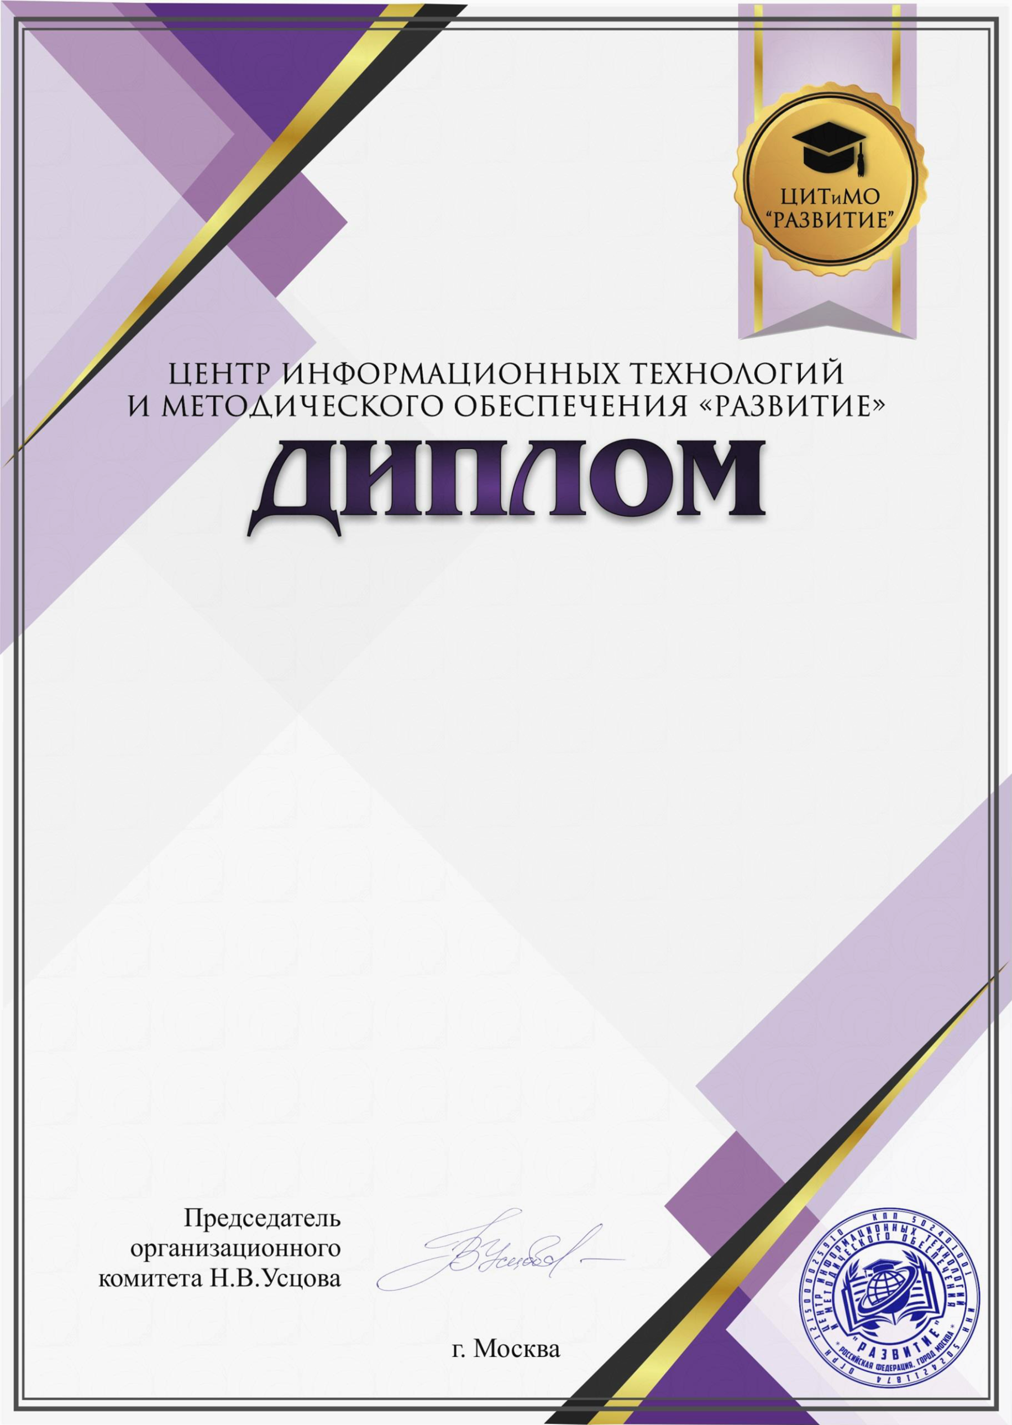щего образованич

**НАГРАЖДАЕТСЯ**

**Чуханова Ирина Анатольевна**

**учитель русского языка**

**МКОУ Никольская СОШ**

**ПОБЕДИТЕЛЬ**

Всероссийской олимпиады руководителей и педагогов

образовательных организаций

**«Особенности работы учителя русского языка в**

**общеобразовательной организации в условиях реализации**

**ФГОС»**

(в рамках научно-практической конференции

**«Реализация ФГОС общего образования»**

по направлению «Общее образование»)

Регистрационный номер 2022-09-25-03-107

25.09.2022.